Лабораторная работа №6

Основы интерфейса взаимодействия пользователя с системой Unix на уровне командной строки

Софич Андрей Геннадьевич

Содержание

# 1 Цель работы

Приобретение практических навыков взаимодействия пользователя с системой по- средством командной строки.

# 2 Задание

1. Определите полное имя вашего домашнего каталога. Далее относительно этого ката- лога будут выполняться последующие упражнения.
2. Выполните следующие действия: 2.1. Перейдите в каталог /tmp. 2.2. Выведите на экран содержимое каталога /tmp. Для этого используйте команду ls с различными опциями. Поясните разницу в выводимой на экран информации. 2.3. Определите, есть ли в каталоге /var/spool подкаталог с именем cron? 2.4. Перейдите в Ваш домашний каталог и выведите на экран его содержимое. Опре- делите, кто является владельцем файлов и подкаталогов?
3. Выполните следующие действия: 3.1. В домашнем каталоге создайте новый каталог с именем newdir. 3.2. В каталоге ~/newdir создайте новый каталог с именем morefun. 3.3. В домашнем каталоге создайте одной командой три новых каталога с именами letters, memos, misk. Затем удалите эти каталоги одной командой. 3.4. Попробуйте удалить ранее созданный каталог ~/newdir командой rm. Проверьте, был ли каталог удалён. 3.5. Удалите каталог ~/newdir/morefun из домашнего каталога. Проверьте, был ли каталог удалён.
4. С помощью команды man определите, какую опцию команды ls нужно использо- вать для просмотра содержимое не только указанного каталога, но и подкаталогов, входящих в него.
5. С помощью команды man определите набор опций команды ls, позволяющий отсорти- ровать по времени последнего изменения выводимый список содержимого каталога с развёрнутым описанием файлов.
6. Используйте команду man для просмотра описания следующих команд: cd, pwd, mkdir, rmdir, rm. Поясните основные опции этих команд.
7. Используя информацию, полученную при помощи команды history, выполните мо- дификацию и исполнение нескольких команд из буфера команд.

# 3 Выполнение лабораторной работы

Определяю полное имя каталога (рис. 1).

Команда pwd

Рис. 1: Команда pwd

Перехожу в каталог tmp и просматриваю его содержимое(рис. 2).

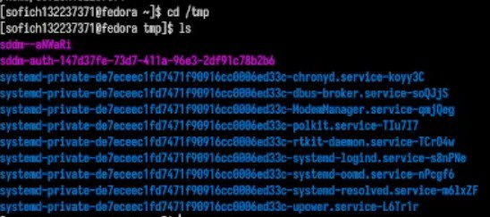

Рис. 2: Каталог tmp

Использую команду ls с опцией l, которая позволит увидет дополнительную информацию о файлах(рис. 3).

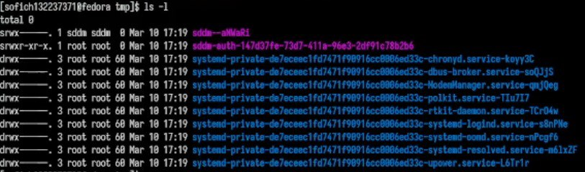

Рис. 3: ls -l

Использую команду ls с опцией a, которая показывает скрытые файлы в каталоге (рис. 4).

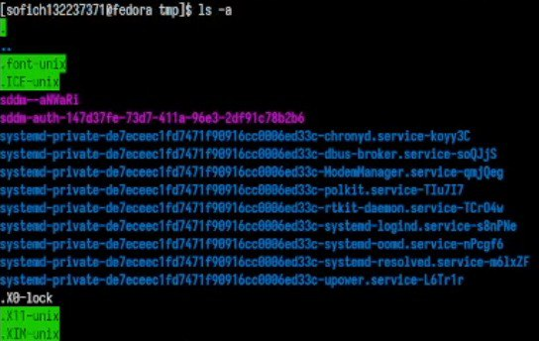

Рис. 4: ls -a

Определяю,есть ли в каталоге /var/spool подкаталог cron (рис. 5).

Подкаталог cron

Рис. 5: Подкаталог cron

Возвращаюсь в домашний каталог и проверяю все его содержимое командой ls (рис. 6). с опцией l,которя поможет определить владельца файлов, -a,которая показывает содержимое каталога, и -F,которая поможет определить что из содержимого каталог, а что файл (рис. 7).

Команда ls -laF

Рис. 6: Команда ls -laF

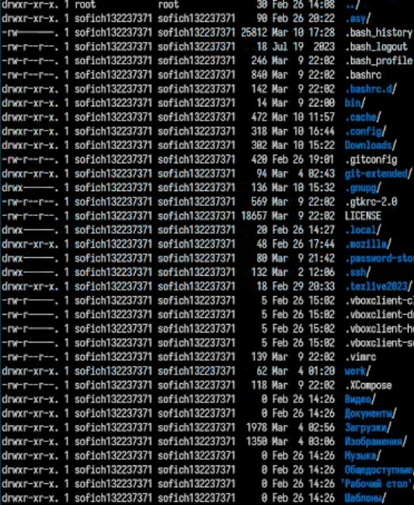

Рис. 7: Cодержимое каталога

В домашнем каталоге создает подкаталог newdir (рис. 8).

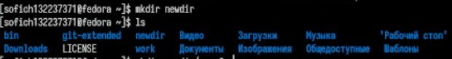

Рис. 8: Cоздание каталога

Создаю каталог morefun в каталоге ~/newdir (рис. 9).

Каталог morefun

Рис. 9: Каталог morefun

В домашнем каталоге создаю одной командой три новых каталога с именами letters, memos, misk. (рис. 10).

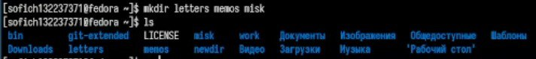

Рис. 10: Создание трех каталогов

Удаляю их (рис. 11).

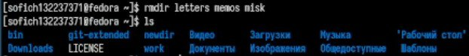

Рис. 11: Удаление каталогов

Удаляю ранее созданный каталог ~/newdir командой rm. Так он не удаляется,поэтому применяю команду rmdir (рис. 12).

Удаление каталога

Рис. 12: Удаление каталога

Удаляю каталог ~/newdir/morefun из домашнего каталога. Проверяю, был ли каталог удалён (рис. 13).



Рис. 13: Удаление каталога

С помощью команды man определяю, какую опцию команды ls нужно использовать для просмотра содержимого не только указанного каталога, но и подкаталогов,входящих в него.(рис. 14). Это -R (рис. 15).

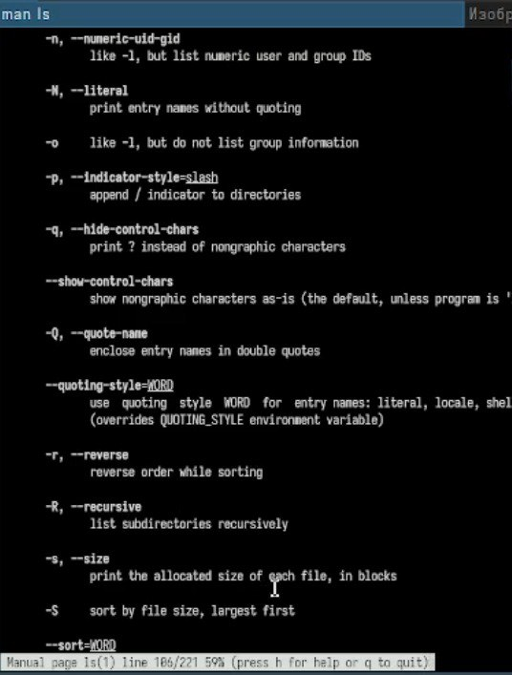

Рис. 14: Опция для утилиты

Команда

Рис. 15: Команда

Запускаю команду (рис. 16).

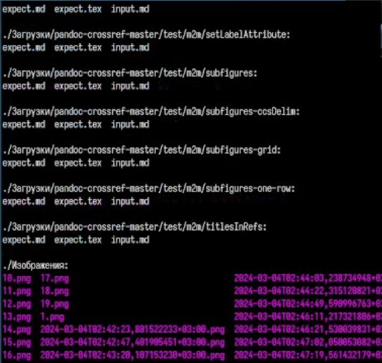

Рис. 16: Запуск

С помощью команды man определяю набор опций команды ls, позволяющий отсортировать по времени последнего изменения выводимый список содержимого каталога с развёрнутым описанием файлов. Это -lt (рис. 17).

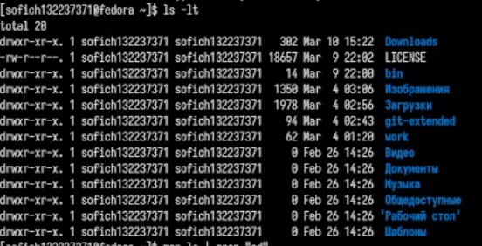

Рис. 17: Опция для утилиты

С помощью man cd узнаю описание команды cd и ее опции. Основных опций немного (рис. fig. 18).

1. -P - позволяет следовать по символическим ссылкам перед тем, как обработаны все переходы ‘..’ 2.-L - переходит по символическим ссылкам только после того, как обработаны все переходы “..” 3.-e - позволяет выйти с ошибкой, если диреткория, в которую нужно перейти, не найдена.

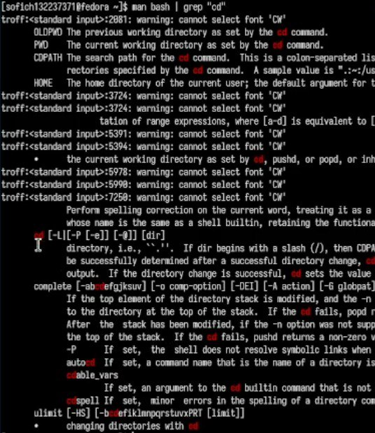

Рис. 18: Man cd

С помощью man pwd узнаю описание команды pwd и ее опции (рис. 19).

1.-L - брать директорию из переменной окружения, даже если она содержит символические ссылки. 2.-P - отбрасывать все символические ссылки.

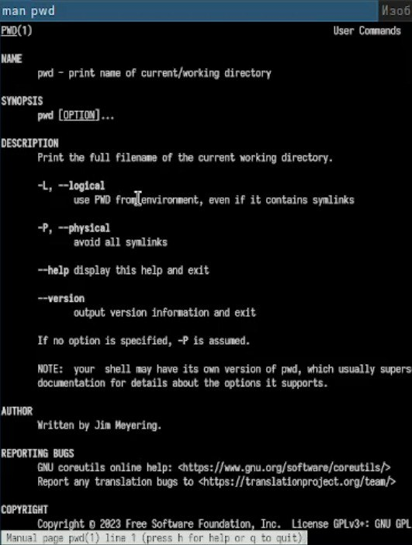

Рис. 19: Man pwd

С помощью man mkdir узнаю описание команды mkdir и ее опции (рис. fig. 20).

1.-m - устанавливает права доступа создаваемой директории как chmod, синтаксис тоже как у chmod. 2. -p - позволяет рекурсивно создавать директории и их подкаталоги 3. -v - выводи сообщение о созданных директориях 4. -z - установить контекст SELinux для создаваемой директории по умолчанию 5. -context - установить контекст SELinux для создаваемой директории в значении CTX

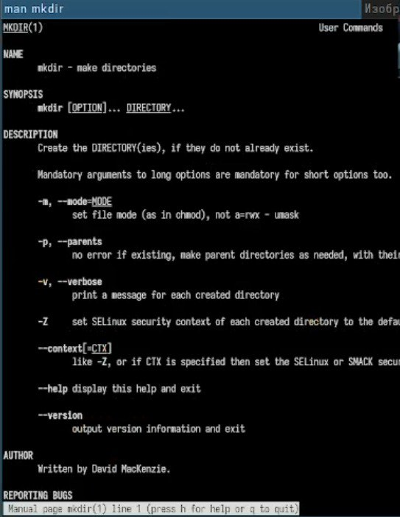

Рис. 20: Man mkdir

Запускаю команду history (рис. 20).

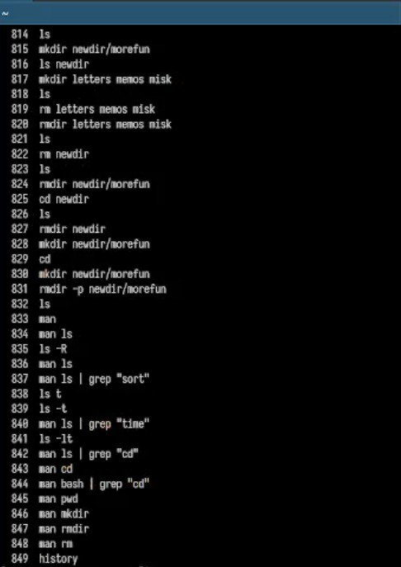

Рис. 21: Команда history

Модифицирую команду (рис. 22).

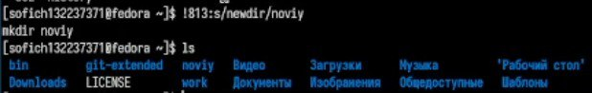

Рис. 22: Модификация

Модифицирую команду (рис. 23).



Рис. 23: Модификация

# 4 Ответы на контрольные вопросы

1.Командная строка - это текстовая система, которая передает команды компьютеру и возвращает результаты пользователю. В операционной системе типа Linux взаимодействие пользователя с системой обычно осуществляется с помощью командной строки посредством построчного ввода команд. 2.Для определения абсолютного пути к текущему каталогу используется команда pwd. Например: если я введу pwd в своем домашнем каталоге то получу /home/evdvorkina 3.С помощью команды ls можно определить имена файлов, при помощи опции -F уже мы сможем определить тип файлов, если нам необходимы скрытые файлы, добавим опцию -a. Пример есть в лабораторной работе. 4.С помощью команды ls можно определить имена файлов, если нам необходимы скрытые файлы, добавим опцию -a. Пример есть в лабораторной работе. rmdir по умолчанию удаляет пустые каталоги, не удаляет файлы. rm удаляет файлы, без дополнительных опций (-d, -r) не будет удалять каталоги. Удалить в одной строчке одной командой можно файл и каталог. Если файл находится в каталоге, используем рекурсивное удаление, если файл и каталог не связаны подобным образом, то добавим опцию -d, введя имена через пробел после утилиты. 5.Вывести информацию о последних выполненных пользователем команд можно с помощью history. Пример приведет в лабораторной работе. 6.Используем синтаксиси !номеркоманды в выводе history:s/что заменяем/на что заменяем Примеры приведены в лабораторной работе. 7.Предположим, я нахожусь не в домашнем каталоге. Если я введу “cd ; ls”, то окажусь в домашнем каталоге и получу вывод файлов внутри него. 8.Символ экранирования - (обратный слеш) добавление перед спецсимволом обратный слеш, чтобы использовать специальный символ как обычный. Также позволяет читать системе название директорий с пробелом. Пример: cd work/Операционные системы/ 9.Опция -l позволит увидеть дополнительную информацию о файлах в каталоге: время создания, владельца, права доступа 10.Относительный путь к файлу начинается из той директории, где вы находитесь (она сама не прописывается в пути), он прописывается относительно данной директории. Абсолютный путь начинается с корневого каталога. 11.Использовать man или –help 12.Клавиша Tab.

# 5 Выводы

Я приобрел практические навыки взаимодействия пользователя с системой посредством командной строки.

# Список литературы

Лабораторная работа №6